Лабораторная работа № 20
по дисциплине «Базы и банки данных»

Взаимодействие СУБД MS SQL Server с системой программирования MS Visual Studio.NET

Цель работы – создание приложения WindowsForms в среде Visual Studio .Net для ввода, изменения и удаления данных в базе данных.

Создание Windows-приложения
Запустите Visual Studio .NET, при этом на экране появиться стартовое окно.
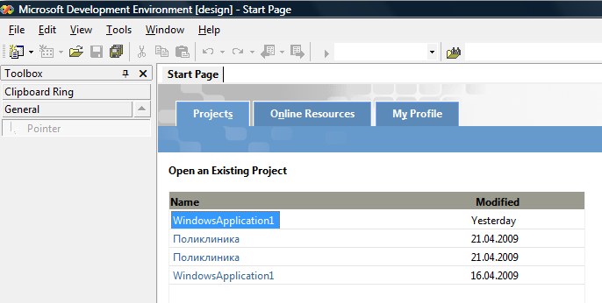
Нажмите кнопку New Project. На экране появится окно выбора свойств создаваемого проекта.
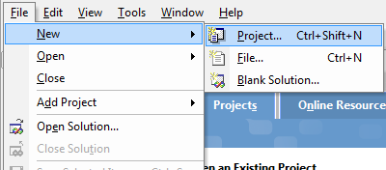
В поле Projects Types выберите язык программирования (Visual Basic Projects, Visual C# Projects), который вы собираетесь использовать при написании приложения. В правой части окна — Templates — выберите шаблон, на основании которого будут созданы базовые элементы проекта. В данном примере указано Windows Application. Теперь необходимо определиться с будущим именем проекта (поле Name). По умолчанию данному свойству устанавливается имя windowsAplication1. В поле Location определяется путь к директории, в которой будут храниться файлы проекта.
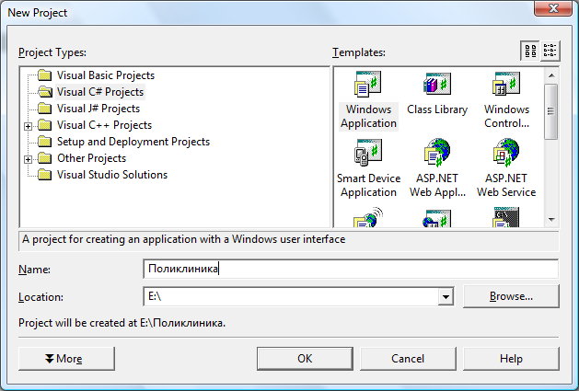
После нажатия кнопки ОК Visual Studio .NET создаст весь необходимый набор файлов и первую форму проекта с именем Form 1. Вы можете изменить имя формы в окне Properties. В поле Text введите желаемое имя.
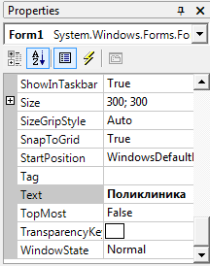
Доступ к данным в Windows-формах использованием текстовых полей
В Server Explorer разверните узел с таблицами Tables базы данных Поликлиника. Найдите Таблицу Пациенты, выделите и перетащите ее на вкладку дизайнера формы.
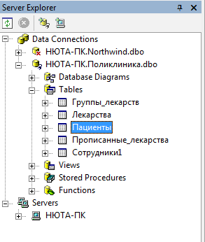
После этого на панели дизайнера появятся два объекта: SqlConnection и SqlDataAdapter1. Эти компоненты сконфигурированы для того, чтобы обеспечить передачу информации между набором данных.
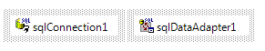
Щелкните правой кнопкой мыши на объекте SqlDataAdapter1 и в появившемся контекстном меню выберите Generate Dataset.
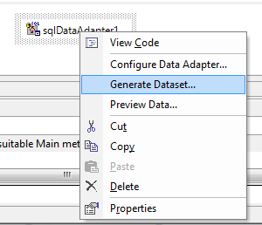
После этого ткроется диалоговое окно Generate Dataset, в котором по умолчанию бдет установлен переключатель New и указана ссылка на таблицу Пациенты. Нажмите кнопку ОК
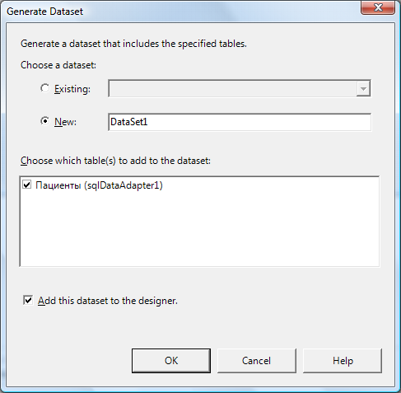
Добавьте на форму, созданную в предыдущем разделе, следующие элементы управления: 5 элементов TextBox, 4 элемента Button, 8 элементов Label и один элемент comboBox. Расположите их на форме, как показано на рисунке.
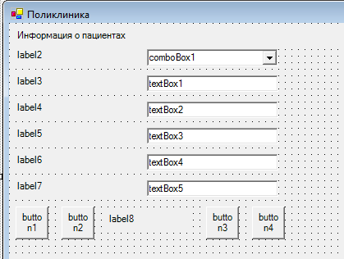
Измените свойства этих элементов в соответствии с таблицей.
Элемент | Назначение | Свойство Name | Свойство Text
label1 | Надпись «Информация о пациентах» | label1 | Информация о пациентах
label2 | Надпись «Фамилия» | label2 | Фамилия
comboBox | Поле Фамилия | comboBox1
label2 | Надпись «Номер медицинской карты» | label2 | Номер медицинской карты
textBox | Поле Номер медицинской карты | textBox1
label3 | Надпись «Имя» | label3 | Имя
textBox | Поле Имя | textBox2
label4 | Надпись «Отчество» | label4 | Отчество
textBox | Поле Отчество | textBox3
label5 | Надпись «Дата рождения» | label5 | Дата рождения
textBox | Поле Дата рождения | textBox4
label6 | Надпись «Адрес» | label6 | Адрес
textBox | Поле Адрес | textBox5
button | Сдвиг записи в начало | button1 | <<
button | Сдвиг записи вверх | button2 | <
button | Сдвиг записи вниз | button3 | >
button | Сдвиг записи в конец | button4 | >>
label | Номер записи | label8
Шесть текстовых полей предназначены для отображения информации из одной записи набора данных. Для того чтобы содержимое текстовых полей автоматически обновлялось при смене записи, их необходимо связать с соответствующими колонками набора данных DataSet. Для связывания с данными обычно используется свойство элементов управления TextBox и comboBox.
Выделите элемент comboBox1 и нажмите кнопку <F4> для перехода в окно свойств этого элемента. Найдите свойство DataBindings и раскройте его, щелкнув мышью на значке "+" в его вершине. Из раскрывшегося списка выберите свойство Text, в пустой строке которого нажмите кнопку, после чего появится дополнительное окно со структурой объекта DataSetll. Раскройте содержимое объекта DataSetll и выберите из таблицы Пациенты то поле, с которым вы хотите связать с элементом формы TextBox1 (в данном случае мы связываем с Фамилией). Щелкните мышью на Фамилия. В результате этих действий свойству Text будет присвоено значение Пациенты.Фамилия объекта DataSet11.
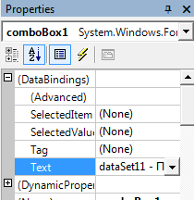
В свойстве DataSource выберите DataSetll в качестве источника данных. В свойстве DataMember выберите таблицу Пациенты.
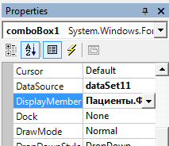
Вернитесь в окно дизайнера формы. Выделите элемент TextBox1 и нажмите кнопку <F4> для перехода в окно свойств этого элемента. Найдите свойство DataBindings и раскройте его, щелкнув мышью на значке "+" в его вершине.
Из раскрывшегося списка выберите свойство Text, в пустой строке которого нажмите кнопку, после чего появится дополнительное окно со структурой объекта DataSetll. Раскройте содержимое объекта DataSetll и выберите из таблицы Пациенты то поле, с которым вы хотите связать с элементом формы TextBox1 (в данном случае мы связываем с Номер медицинской карты). Щелкните мышью на Номер медицинской карты. В результате этих действий свойству Text будет присвоено значение Пациенты.Номер медициской карты объекта DataSet11.
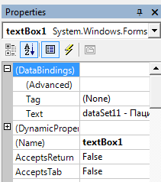
Повторите эти действия для остальных текстовых полей (textBox2, textBox3, textBox4, textBox5), связав их с элементами набора данных DataSet11 — Пациенты.Имя, DataSet11 — Пациенты.Отчество, DataSet11 - Пациенты.Дата рождения, DataSet11 - Пациенты.Адрес.
Несмотря на то, что между элементами управления и набором данных DataSet на этапе проектирования установлена связь, заполнение их данными автоматически не происходит. Вы должны инициировать этот процесс, вызвав соответствующие методы в программном коде.
Из вкладки Windows Forms окна Toolbox перенесите на форму элемент управления Button.
Измените свойство кнопки Text с Button1 на Загрузить данные.
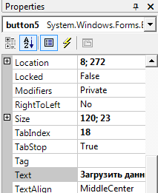
Двойным щелчком на кнопке создайте заготовку модуля обработки события click. Очистите набор данных DataSet11 методом clear, затем заполните его данными, используя метод Fill элемента OleDbDataAdapter1.
private void button5_Click(object sender, System.EventArgs e)
{
dataSet11.Clear();
sqlDataAdapter1.Fill(dataSet11);
}
Запустите ваше приложение, нажмите кнопку Загрузить — и вы увидите результаты работы только что написанной программы.
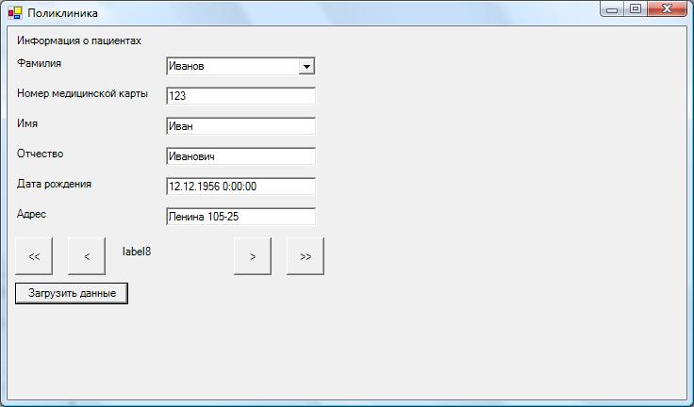
При отображении данных в текстовых полях на форму необходимо добавлять элементы управления, обеспечивающие переход от одной записи к другой. Мы для этой цели добавили на форму две кнопки <<, <, >, >>.
Номер текущей записи, можно получить (или задать) из свойства position объекта BindingContext. Изменяя значение этого свойства, вы будете перемешать указатель записи на нужную позицию. Для определения количества записей в таблице данных можно обратиться к свойству Count объекта BindingContext. Двойным щелчком на кнопке << создайте обработчик события click.
private void button1_Click(object sender, System.EventArgs e)
{
this.BindingContext[dataSet11, "Пациенты"].Position = 0;
}
По аналогии для кнопки >> добавьте программный код.
private void button4_Click(object sender, System.EventArgs e)
{
this.BindingContext[dataSet11, "Пациенты"].Position
=this.BindingContext[dataSet11, "Пациенты"].Count-1;
}
Теперь добавим программный код для обработки события click кнопки <.
private void button2_Click(object sender, System.EventArgs e)
{
this.BindingContext[dataSet11, "Пациенты"].Position-=1;
}
Наконец добавим программный код для обработки события click кнопки >.
private void button3_Click(object sender, System.EventArgs e)
{
this.BindingContext[dataSet11, "Пациенты"].Position+=1;
}
В завершении реализуем метод ShowPosition для отображения номера текущей записи и суммарного количества записей в наборе данных. Эту информацию будем отображать в элементе управления Label3. Создайте метод с именем ShowPosition. В этом модуле получите текущую позицию из свойства Position, а число записей - из свойства Count объекта BindingContext и отобразите их в элементе управления Label3.
private void ShowPosition()
{
int iCnt;
int iPos;
iCnt=this.BindingContext[dataSet11, "Пациенты"].Count;
iPos=this.BindingContext[dataSet11, "Пациенты"].Position+1;
if(iCnt==0)
{
label8.Text="(No records)";
}
else
{
label8.Text=iPos.ToString() + " из " + iCnt.ToString();
}
}
Довавте вызов метода ShowPosition в обработчики событий click кнопок button1, button2, button3 и button4.
ShowPosition();
Запустите приложение и проверьте работу элементов, отображающих текущую запись набора данных.
Удаление и обновление записей в Windows-формах
В Server Explorer разверните узел с таблицами Tables базы данных Поликлиника. Найдите Таблицу Пациенты, выделите и перетащите ее на вкладку дизайнера формы. После этого на панели дизайнера появятся объект SqlDataAdapter2.
Эти компоненты сконфигурированы для того, чтобы обеспечить передачу информации между набором данных. Щелкните правой кнопкой мыши на объекте SqlDataAdapter2 и в появившемся контекстном меню выберите Generate Dataset.
После этого откроется диалоговое окно Generate Dataset, в котором по умолчанию бдет установлен переключатель New и указана ссылка на таблицу Пациенты. Нажмите кнопку ОК.
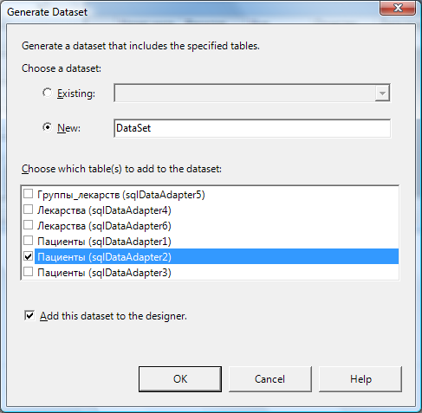
Далее мы добавим на форму традиционный элемент управления — DataGrid, который обычно используется для отображения всех записей, содержащихся в наборе данных. Из вкладки Windows Forms окна Toolbox перетащите элемент DataGrid на форму. Нажмите клавишу <F4> для перехода в окно свойств элемента DataGrid. В свойстве DataSource выберите DataSet2l в качестве источника. В свойстве DataMember выберите Пациенты. Установив эти два свойства, вы фактически связали DataGrid с таблицей Пациенты из набора данных DataSet2l. После этих действий в сетке данных DataGrid появились столбцы с заголовками полей выводимых данных.
Из вкладки Windows Forms окна Toolbox, перетащите на форму элемент Button и свойству Text этого элемента присвойте значение Удалить запись. Расположите элементы как показано на рисунке.
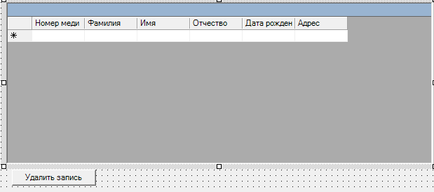
В обработчике события загрузки формы необходимо заполнить информацией набор данных DataSet. Для этого дважды шелкните по форме и добавте следующий код.
private void Form1_Load(object sender, System.EventArgs e)
{
sqlDataAdapter2.Fill(dataSet21);
}

Для обеспечения возможности удаления записи будет использована команда sqlDeleteCommand2 адаптера данных. Для получения доступа к тексту этой команды выделите мышью объект sqlDataAdapter2, войдите в окно его свойств и найдите строку DeleteCommand. Раскройте этот узел, щелкнув на указателе (+), найдите свойство CommandText и нажмите кнопку в этой строке. Откроется окно построителя запросов Query Builder с текстом соответствующего SQL-запроса. Измените текст этого запроса.
DELETE FROM Пациенты
WHERE ([Номер медицинской карты] =@Original_Номер_медицинской_карты) AND (Адрес = @Original_Адрес) AND ([Дата рождения] = @Original_Дата_рождения) AND (Имя = @Original_Имя) AND (Отчество = @Original_Отчество) AND (Фамилия = @Original_Фамилия)
Теперь добавим программный код для кнопки Удалить запись.
private void button6_Click(object sender, System.EventArgs e)
{
int row ;
int Номер_медицинской_карты;
string Фамилия;
string Имя;
string Отчество;
DateTime Дата_рождения;
string Адрес;
row=dataGrid1.CurrentCell.RowNumber;
Номер_медицинской_карты=dataSet21.Пациенты[row].Номер_медицинской_карты;
Фамилия=dataSet21.Пациенты[row].Фамилия;
Имя=dataSet21.Пациенты[row].Имя;
Отчество=dataSet21.Пациенты[row].Отчество;
Дата_рождения=dataSet21.Пациенты[row].Дата_рождения;
Адрес=dataSet21.Пациенты[row].Адрес;
sqlDataAdapter2.DeleteCommand.Parameters["@Original_Номер_медицинской_карты"].Value= Номер_медицинской_карты; sqlDataAdapter2.DeleteCommand.Parameters["@Original_Фамилия"].Value= Фамилия;
sqlDataAdapter2.DeleteCommand.Parameters["@Original_Имя"].Value= Имя;
sqlDataAdapter2.DeleteCommand.Parameters["@Original_Отчество"].Value= Отчество;
sqlDataAdapter2.DeleteCommand.Parameters["@Original_Дата_рождения"].Value= Дата_рождения;
sqlDataAdapter2.DeleteCommand.Parameters["@Original_Адрес"].Value= Адрес;
sqlConnection1.Open();
sqlDataAdapter2.DeleteCommand.ExecuteNonQuery();
sqlConnection1.Close();
dataSet21.Clear();
sqlDataAdapter2.Fill(dataSet21);
}
Теперь добавим на нашу форму кнопку для обновления даных. Из вкладки Windows Forms окна Toolbox, перетащите на форму элемент Button и свойству Text этого элемента присвойте значение Обновить запись. Расположите элементы как показано на рисунке.
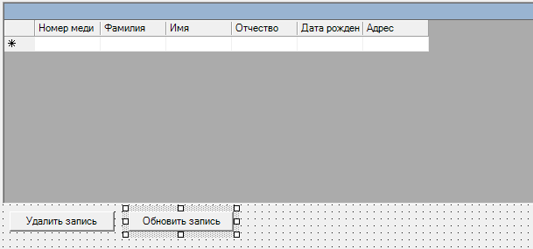
Элемент управления DataGrid позволяет пользователю корректировать информацию непосредственно в сетке данных. Когда пользователь изменяет данные в DataGrid, автоматически обновляется и набор данных DataSet. Однако эти изменения не вносятся непосредственно в таблицы исходной базы данных. Когда данные изменились в DataSet, вы должны инициализировать внесение этих изменений в исходную базу данных. Объект DataAdapter может выполнить эти действия через свой метод Update, который проверяет каждую запись в DataSet и, если были сделаны изменения, отправляет их в исходную базу данных.
Дважды щелкните по копке Обновить данные и добавте следующий программный код:
private void button7_Click(object sender, System.EventArgs e)
{
sqlDataAdapter2.Update(dataSet21);
MessageBox.Show("Данные успешно дабавлены!");
}
Попробуйте запустить приложение, исправить или добавить некоторые записи и внести сделанные изменения в исходную базу данных.

Задание

Создать приложение WindowsForms в среде Visual Studio .Net для ввода, изменения и удаления данных в таблицах базы данных, созданной в лабораторных работах № 1,2.

